Exercício Condicional

|  |  |
| --- | --- |
| Enunciado | Imagem |
| Construa um algoritmo que receba código do produto o seu preço unitário e a quantidade da compra á efetuar. Baseado no código o algoritmo deverá escrever o nome do produto e calcular o valor total da compra. |  |

Algoritmo

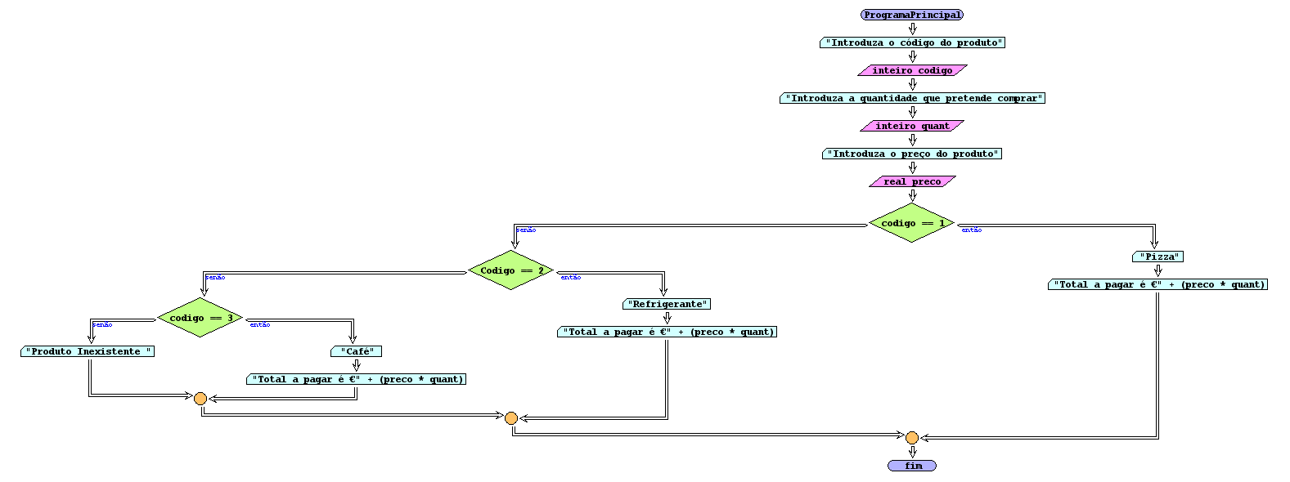

I/O

|  |  |
| --- | --- |
| 1,2,8.0 | Pizza, 16 |
| 2,3,1.20 | Refrigerante,3.59 |
| 4,5,6 | Produto Inexistente |

Código java

|  |
| --- |
| import java.util.Scanner;  /**  *  * @author Julay-PC  */  public class exerc14 {  public static void main(String[] args) {  Scanner dados = new Scanner(System.in);  System.out.println(" 1-PIZZA \n 2-Refrigerante \n 3-Café \n Outros \n");  System.out.println(" Introduza o Código do produto");  int codigo = dados.nextInt();  System.out.println("Introduza quantidade do produto que desejas ");  int quant = dados.nextInt();  System.out.println("Introduza o preço do produto");  double preco = dados.nextDouble();  if (codigo == 1) {  System.out.println("Pizza ");  System.out.println("Total a pagar é €" + (preco * quant));  } else if (codigo == 2) {  System.out.println("Refrigerante ");  System.out.println("Total a pagar é €" + (preco * quant));  } else if (codigo == 3) {  System.out.println("Café");  System.out.println("Total a pagar é €" + (preco * quant));  } else {  System.out.println("Produto Inexistente");  }  }  } |